新 书 推 荐
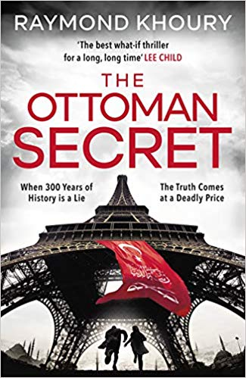
中文书名：《奥斯曼帝国的秘密》
英文书名：THE OTTOMAN SECRET
作 者：Raymond Khoury
出 版 社：Michael Joseph
代理公司：Rachel Mills/ANA/Cindy Zhang
页 数：576页
出版时间：2019年5月
代理地区：中国大陆、台湾
审读资料：电子稿
类 型：惊悚悬疑
版权已授 ：法国、波兰、希腊。

内容简介：

巴黎，2017年。奥斯曼帝国统治欧洲已有300多年。

作为一名受人尊敬的国家警察特别调查员，卡迈勒·阿迦（Kamal Agha）致力于保护帝国免受国内外敌对势力的威胁。但现在是危险时期，在苏丹的独裁统治下，没有人是不受怀疑的。

当一名赤裸身体，全身都有纹身的男子突然出现在塞纳河岸边，并谋杀了一名路人时，卡迈勒接到命令去追捕他。但是，提出过多的问题，很可能会带来极大的危险——尤其是当这名神秘男子的踪迹将卡迈勒引向深藏在帝国历史深处的秘密时——这个秘密关乎到帝国成功的核心。

苏丹和他的安全部门，会不惜一切代价把这个秘密埋藏起来。

卡迈勒的家人受到了安全部门的监视和调查，这使他不得不怀疑自己对帝国的忠诚。很快，他别无选择，只能逃跑。但在他脱离了这个他建功立业的无所不知的机构之后，他还能拯救自己和家人吗？

如果他成功地摆脱了这个困境，这对帝国本身的存在——它的过去、现在和未来——又意味着什么呢？

作者简介：

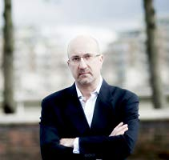
雷蒙德·库利（Raymond Khoury）是七部《星期日泰晤士报》（Sunday Times）、《纽约时报》（New York Times）国际畅销书的作者：他的处女作《最后的圣殿骑士》（The Last Templar），还有后续的《避难所》（The Sanctuary）、《符号》（The Sign）、《圣战士的救赎》（The TemplarSalvation）、《魔鬼的万灵药》（ The Devil's Elixir）、《拉斯普京的阴影》（Rasputin's Shadow）和《终局》（The End Game）。

他的小说被翻译成40种语言，《最后的圣殿武士》还曾被改编成电视剧。在成为一名小说家之前，雷蒙德曾当过建筑师、投资银行家、编剧，他担任编剧的作品包括BBC热门剧《军情五处》（Spooks）和《唤醒死者》（Waking the Dead）。他的小说《最后的圣殿骑士》是根据他在该书首次出版的十年前写的一个原创剧本改编的。

媒体评价：

“很长的时间里最棒的假设历史惊悚小说。”
----李·查德（Lee Child）

“一个与我们这个世界的历史走向不同的历史故事，它定会让你大吃一惊。这是一个横跨几个世纪的故事，非常引人入胜、令人难忘。”
----戴维·鲍尔达奇（David Baldacci）

“这是一部反乌托邦惊悚小说，构思精妙、充满智慧。本诉将会吸引《使女的故事》（The Handmaid’s Tale）的书迷……我相信，这个夏天，你将被这个有关奥斯曼帝国的秘密所吸引。”
----《独立报》（Independent）

谢谢您的阅读！
请将回馈信息发至：
张滢（Cindy Zhang）
安德鲁﹒纳伯格联合国际有限公司北京代表处
北京市海淀区中关村大街甲59号中国人民大学文化大厦1705室, 邮编：100872
电话：010-82504506
传真：010-82504200
Email: Cindy@nurnberg.com.cn
网址：www.nurnberg.com.cn
微博：http://weibo.com/nurnberg
豆瓣小站：http://site.douban.com/110577/
微信订阅号：ANABJ2002

